|  |  |
| --- | --- |
|  | **Carátula para entrega de prácticas** |
| Facultad de Ingeniería | Laboratorio de docencia |

Laboratorios de computación

salas A y B

|  |  |
| --- | --- |
| *Profesor:* | M.I. Marco Antonio Martinez Quintana |
| *Asignatura:* | estructuras de datos y algoritmos |
| *Grupo:* | 17 |
| *No de Práctica(s):* | 9 |
| *Integrante(s):* | Villanueva Corona Miguel Angel |
| *No. de Equipo de cómputo empleado:* | 36 |
| *No. de Lista o Brigada:* | 41 |
| *Semestre:* | 2020-2 |
| *Fecha de entrega:* | 31 de marzo del 2020 |
| *Observaciones:* |  |

CALIFICACIÓN: __________

***Objetivos***

Aplicar las bases del lenguaje de programación Python en el ambiente de Jupyter notebook.

***Introducción***

Python es un [lenguaje de programación](https://es.wikipedia.org/wiki/Lenguaje_de_programaci%C3%B3n) [interpretado](https://es.wikipedia.org/wiki/Int%C3%A9rprete_(inform%C3%A1tica)) cuya filosofía hace hincapié en la legibilidad de su [código](https://es.wikipedia.org/wiki/Codigo_fuente). ​ Se trata de un lenguaje de programación [multiparadigma](https://es.wikipedia.org/wiki/Lenguaje_de_programaci%C3%B3n#Paradigma_de_programaci%C3%B3n), ya que soporta [orientación a objetos](https://es.wikipedia.org/wiki/Programaci%C3%B3n_orientada_a_objetos), [programación imperativa](https://es.wikipedia.org/w/index.php?title=Programaci%C3%B3n_imperativa&action=edit&redlink=1) y, en menor medida, [programación funcional](https://es.wikipedia.org/wiki/Programaci%C3%B3n_funcional). Es un [lenguaje interpretado](https://es.wikipedia.org/wiki/Lenguaje_de_programaci%C3%B3n_interpretado), [dinámico](https://es.wikipedia.org/wiki/Tipado_din%C3%A1mico) y [multiplataforma](https://es.wikipedia.org/wiki/Multiplataforma).

Es administrado por la [Python Software Foundation](https://es.wikipedia.org/wiki/Python_Software_Foundation). Posee una licencia de [código abierto](https://es.wikipedia.org/wiki/C%C3%B3digo_abierto), denominada [Python Software Foundation License](https://es.wikipedia.org/wiki/Python_Software_Foundation_License), que es compatible con la [Licencia pública general de GNU](https://es.wikipedia.org/wiki/GNU_General_Public_License) a partir de la versión 2.1.1, e incompatible en ciertas versiones anteriores.



***Desarrollo***

***Variables y tipos***

x=10

print(x)

cadena="hola mundo"

print(cadena)

x=y=z=10

print(x,y,z)

type(x)

type(cadena)

x="Hola mundo"

cadena=10

type(x)

type(cadena)

SEGUNDOS_POR_DIA=60*60*24

PI=3.14

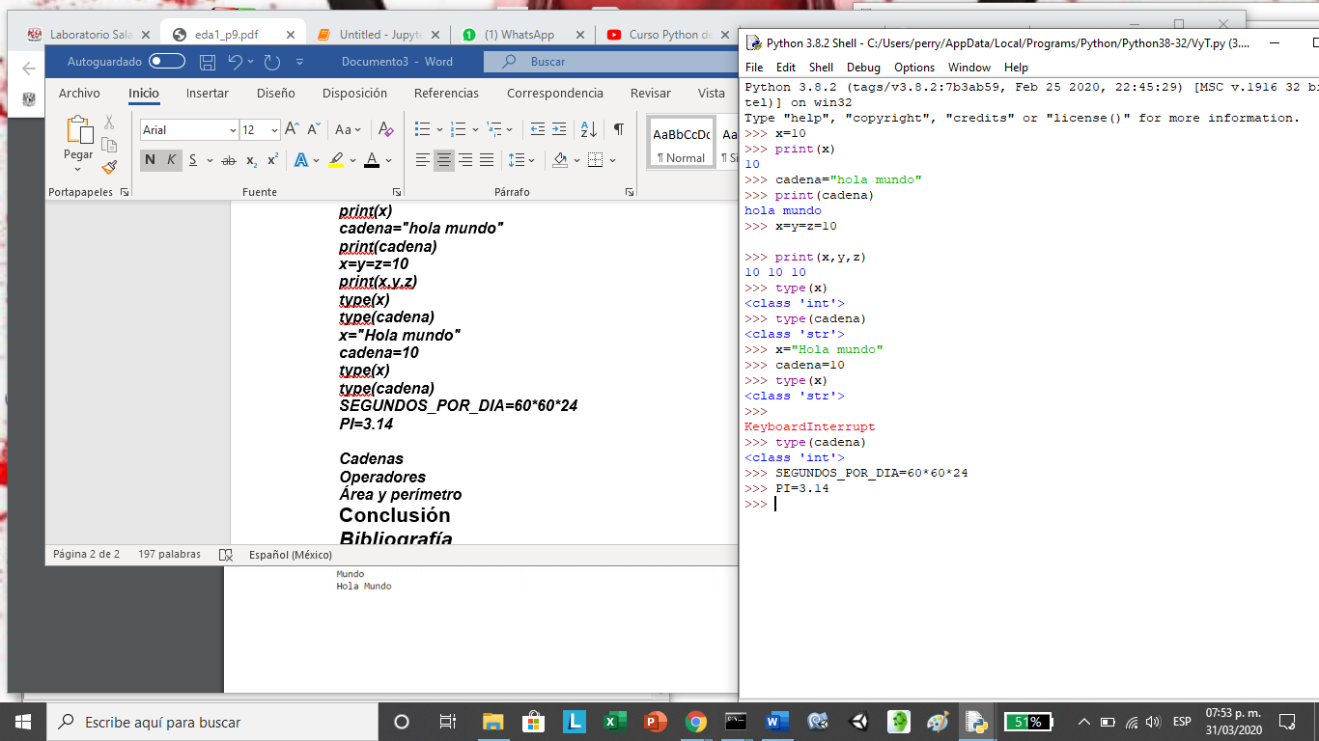

En este Programa se especifican los tipos de variables

***Cadenas***

cadena1='hola'

cadena2=" mundo"

print(cadena1)

print(cadena2)

concat_cadenas=cadena1 + cadena2

print(concat_cadenas)

num_cadena=concat_cadenas + ' ' + str(3)

print(num_cadena)

num_cadena="{} {} {}".format(cadena1,cadena2,3)

print(num_cadena)

num_cadena="Cambiando el orden: {1} {2} {0} #".format(cadena1,cadena2,3)

print(num_cadena)

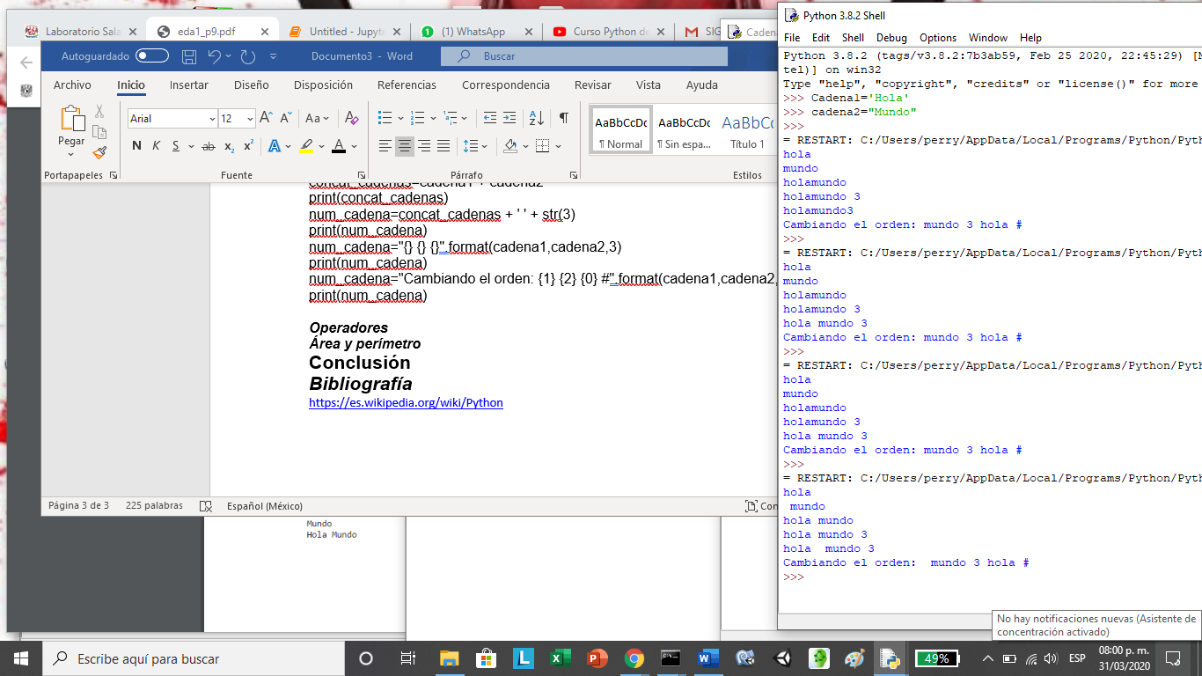

En este programa se utilizan cadenas y las diferentes tipos de formas en las que se pueden acomodar

***Operadores***

print(1+5)

print(6*3)

print(10-4)

print(100/50)

print(10%2)

print(((20*3)+(10+1))/10)

print(2**2)

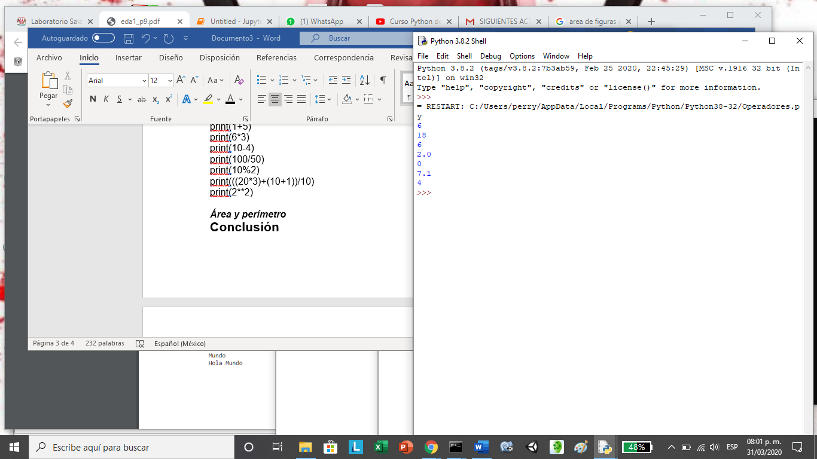

Los operadores se utilizan en este programa para la realización operaciones

***Área y perímetro***

a=4

b=5

c=6

h=3

d=3

r=2

PI=3.14

C1=”Area: ”

C2=”Perimetro: ”

print("Triangulo")

print(C1)

print((b*h)/2)

print(C2)

print(a+b+c)

print("Rectangulo")

print(C1)

print((b*a))

print(C2)

print((2*a)+(2*b))

print("Circulo")

print(C1)

print(PI*(r**2))

print(C2)

print(2*(PI*r))

print("Trapesio")

print(C1)

print(((a+b)*h)/2)

print(C2)

print(a+b+c+d)

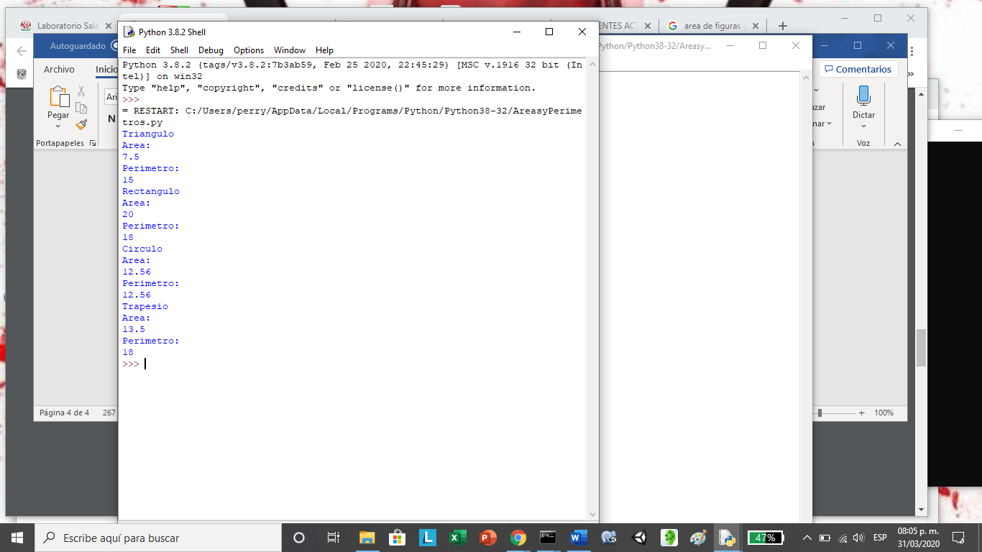

En este último código se hace el uso de cadenas, variables y operadores para calcular el perímetro y el área de cuatro diferentes figuras

**Conclusión**

El uso del lenguaje Python es muy accesible ya que hay algunas cosas que simplifica las cosas que en el lenguaje C

***Bibliografía***

<https://es.wikipedia.org/wiki/Python>

<http://lcp02.fi-b.unam.mx/>